华夏二手车PC端会员中心
产品需求说明书

杭州安卡网络技术有限公司
2017年 3月

运营部
文件状态：  [ ] 草稿  [√ ] 正式发布  [ ] 正在修改 | 文档标识： | 华夏二手车PC端会员中心3.5版
文件状态：  [ ] 草稿  [√ ] 正式发布  [ ] 正在修改 | 当前版本： | 3.5.3
文件状态：  [ ] 草稿  [√ ] 正式发布  [ ] 正在修改 | 作者： | 黄肖丹
文件状态：  [ ] 草稿  [√ ] 正式发布  [ ] 正在修改 | 完成日期： | 2017.3

文档版本编撰历史

目录
审核批改人 |  | 完成审核日期
编撰者 | 编撰时间 | 编撰内容
黄肖丹 | 2017/3/17 | 创建文档
黄肖丹 | 2017/3/22 | 修改细节
黄肖丹 | 2017/3/23
黄肖丹
1 目录 3
2 会员中心3.5修改概述 5
3 登陆/注册 6
3.1 首页登陆 6
3.2 手机验证登陆 6
3.3 首页注册 7
4 会员中心 11
4.1 会员中心注册 11
4.2 导航栏优化 12
4.3 会员首页【需设计】 12
4.3.1 车源管理 13
4.3.2 销售线索 14
4.4 公司管理 14
4.4.1 公司信息 14
4.5 华币充值 15
4.6 销售线索 15
4.6.1 销售线索流程 16
4.6.2 线索操作权限 16
4.6.2.1 人员线索权限操作 16
4.6.2.2 销售线索跟进状态 16
4.6.3 新线索 17
4.6.3.1 老板/管理员/华夏帐号 17
4.6.3.2 员工 18
4.6.4 销售线索 19
4.6.4.1 老板/管理员/华夏帐号 19
4.6.4.2 员工 20
4.6.5 跟进线索 21
4.6.5.1 线索详情 21
4.6.6 查看线索 24
4.7 170通话记录 24
4.8 运营数据 24
4.8.1 线索统计 24
4.8.1.1 新线索来源统计 25
4.8.1.2 线索跟进统计 27

会员中心3.5修改概述
- 会员中心3.5修改概述
1.网站首页部分
- 首页登陆页面重新设计，增加手机二维码扫描登陆。
- 已注册华夏帐号的手机号，未绑定华夏帐号，用手机验证登陆，显示该手机号注册的华夏帐号
- 首页注册页面重新设计，修改流程；注册信息及流程，去除性别、公司地址、联系电话、公司简介；公司名称改为必填。
- 会员中心部分
- 会员中心注册华夏帐号：去除姓名，只保留：登录名、输入密码、确认密码、公司名称（必填）、地区
- 会员中心导航栏优化
- 会员中心首页车源管理增加下架车源、销售线索改为新线索、我未联系的线索、我未完结的线索
- 公司信息去除性别
- 华币充值增加套餐充值（3888、6888、9888）
- 销售线索：将需求管理改成销售线索，并改为抢单、分配的模式，增加170电话线索。
- 170通话记录：查看显示权限（华夏帐号、管理员、老板）；员工则不显示170通话记录
- 运营数据：将需求统计改为线索统计，增加收藏数据，合并170数据
- 页面设计
登陆页面、扫码登录、注册页面、华币充值、销售线索（新线索列表、销售线索列表、线索详情页、跟进记录）

登陆/注册

首页登陆
登陆页面重新设计，增加手机二维码扫描登陆，打开手机APP，登陆帐号，点击APP【我的】右上角扫一扫，扫描二维码，即可登陆用户手机帐号（和手机验证登陆一样）
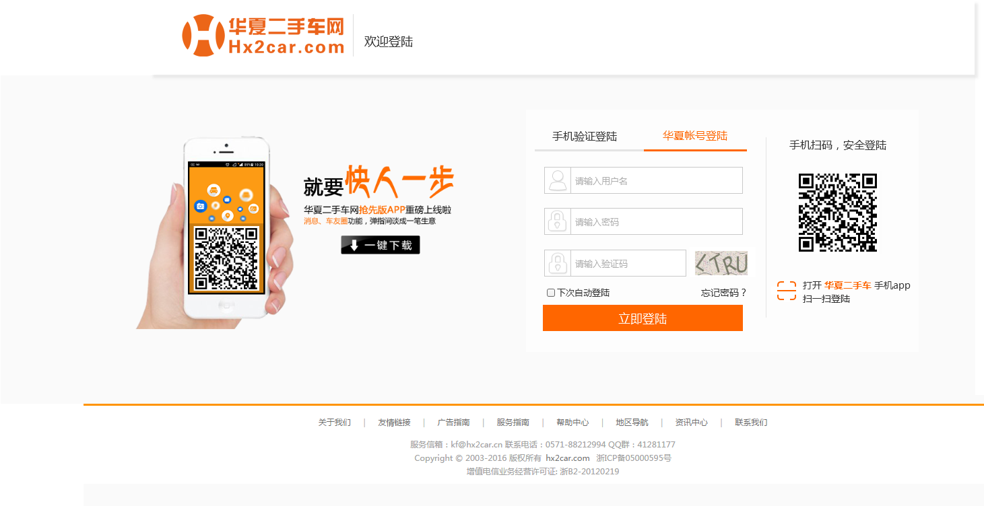

手机验证登陆
如手机号已注册华夏帐号，再未绑定任何华夏帐号的情况下，手机验证登陆后提示：检测到您13xxxxxxxxx号码注册的华夏帐号。
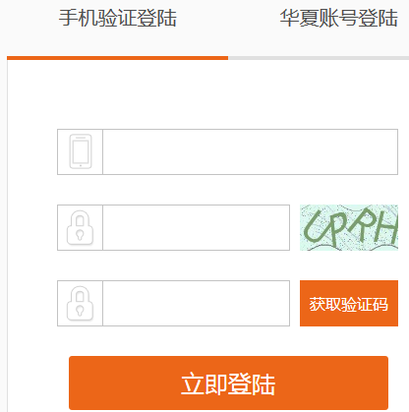
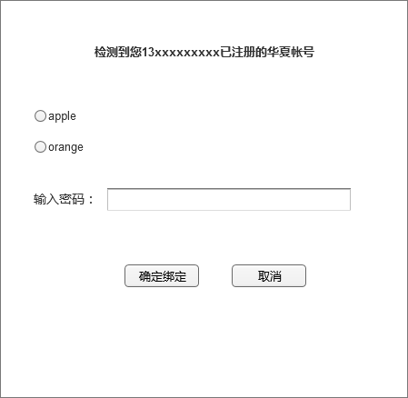
多个，单选，输入密码，密码错误，提示密码错误，密码正确，提示√
点击【确定绑定】，绑定成功，该手机号自动成为该华夏帐号管理员及联系人，跳转到会员中心首页。点【取消】弹窗关闭，跳转到个人信息页面。

首页注册
修改注册信息及流程，注册去除性别、公司地址、联系电话、公司简介。公司名称改为必填。
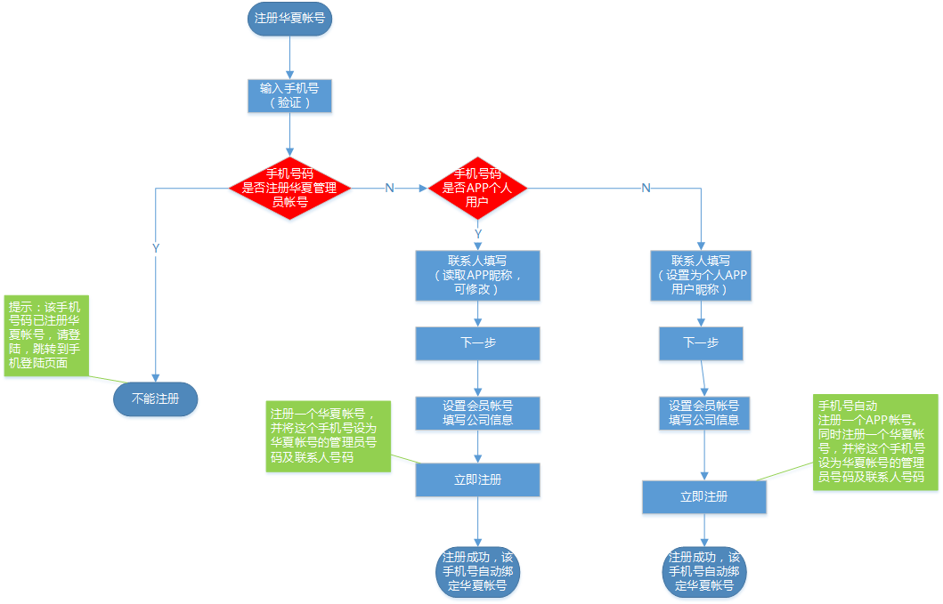

注册界面
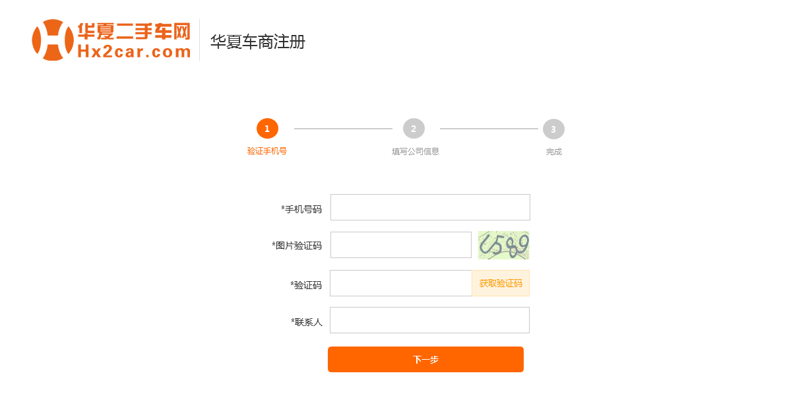

- 手机号码（必填）：限制只能输入11位数字(开头必须13、17、18、14）保持原有规则
- 手机号码为空：提示（请输入手机号码）
- 输入手机号码不正确,按原有规则：提示手机号码不正确
- 已注册华夏帐号：提示（该手机号已注册华夏帐号，请登陆）不能注册
- 未注册华夏帐号：√
判断是否个人APP用户，如是个人APP用户，联系人读取个人APP用户昵称，并可修改；不是APP用户，填写联系人姓名
- 图片验证码：验证码错误，提示(图片验证码错误)
- 验证码（必填）：
点击【获取验证码】，60秒倒计时，提示：短信验证码已发送,5分钟内有效！
输入验证码：验证码错误，提示：验证码错误
- 联系人（必填）：提示输入联系人姓名
如果是APP个人用户，联系人自动获取，并读取个人用户昵称，可修改
如果非APP个人用户，联系人填写，注册完成后，联系人设为APP昵称，并为华夏帐号联系人姓名

下一步
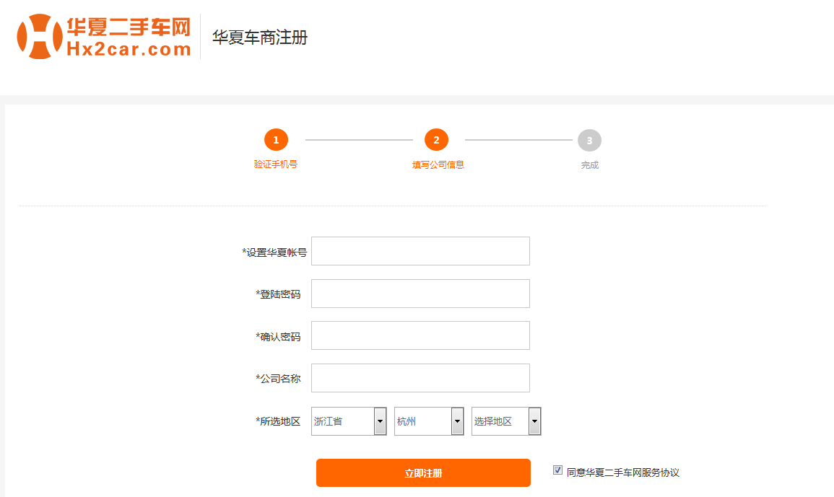
- 设置华夏帐号：（必填）限制（4-20个字母或数字）
- 鼠标放置输入框，提示（4-20个字母或数字，一但注册，登录名不可修改）
- 帐号为空：提示（用户名不能为空）
- 帐号未到4个字母或数字或超过20个：提示（用户名长度应为4-20位字符）
- 帐号输入文字或符号：提示（不能包含数字和英文字母以外的字符）
- 已存在的用户名：提示用户名已经存在
- 输入正确：提示√
- 登陆密码：（必填）限制 密码由6-20个英文字母（区分大小写）或数字组成
- 密码为空或小于6大于20个英文字母：提示（密码长度应为6-20位字符）
- 输入正确：提示 √
- 确认密码：（必填）
- 鼠标放入输入框：提示 再输一次密码
- 确认密码和登陆密码不一致：提示确认密码不一致
- 输入正确：提示√
- 公司名称（必填）
- 鼠标放入输入框：提示 （请填写公司名称）
- 公司名称为空：提示 （请填写公司名称）

- 所选地区（必填）
定位当前地区（市），区需要选择，可修改；未填写提示：填写所在地
- 同意华夏二手车网服务协议
默认打勾，去掉勾，立即注册禁用；勾上，可点击立即注册
- 立即注册
注册完成后，如非个人APP用户验证手机号自动注册APP用户，并为该华夏帐号的管理员号码及联系人号码。联系人姓名设为APP用户昵称
及公司联系人姓名
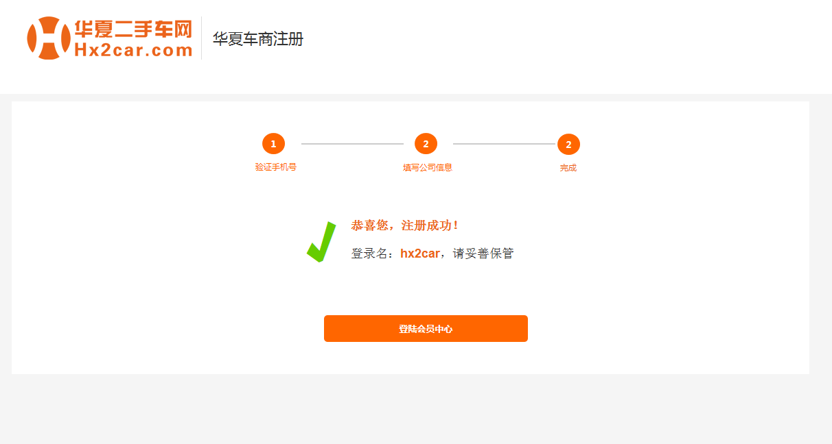
点击【登陆会员中心】，跳转到新版会员中心商家审核信息页面http://www.hx2car.com/vip/verifybegin.htm

会员中心

会员中心注册
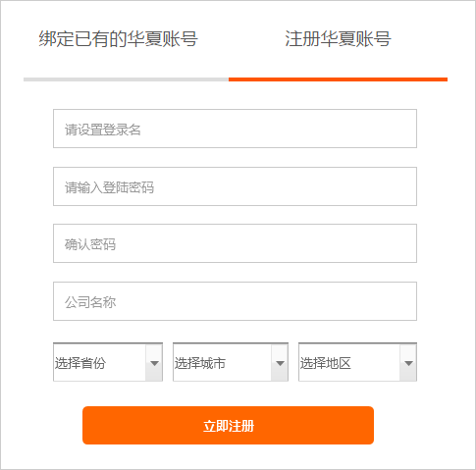

修改个人APP用户注册华夏帐号内容
去除姓名，只保留：登录名、输入密码、确认密码、公司名称（必填）、地区
点击【立即注册】提示注册成功，登录名：xxx,请妥善保管。个人 用户手机号绑定为公司管理员号码，并成为公司的联系人
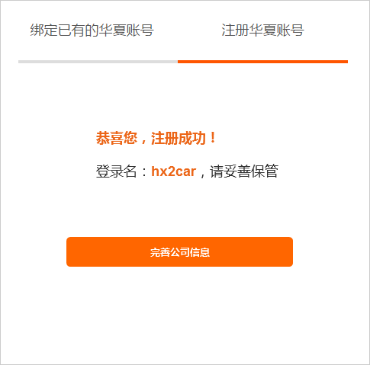
点击【完善公司信息】跳转到新版会员中心商家审核信息页面http://www.hx2car.com/vip/verifybegin.htm

导航栏优化
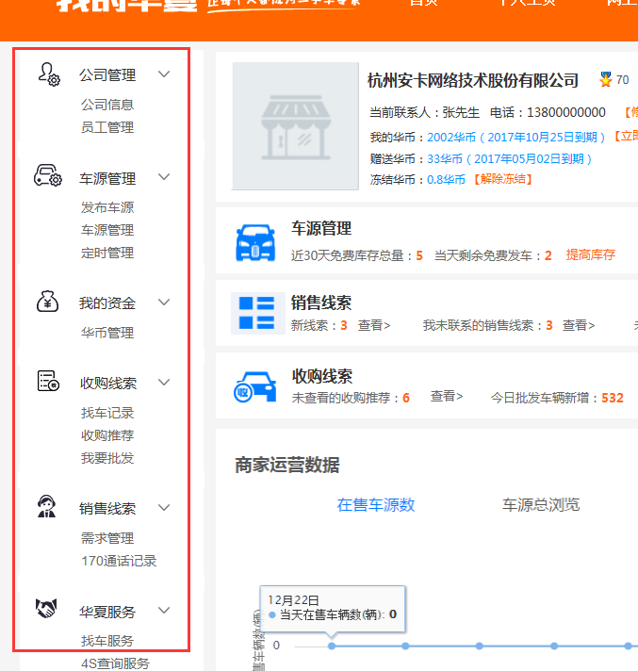
- 一级导航字体颜色改为为#333333，二级不变

2.去除横线
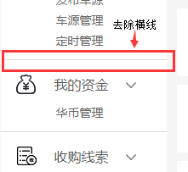

会员首页【需设计】
我的车源增加下架车源数
销售线索修改为，新线索、我未联系的销售线索、未完结销售线索
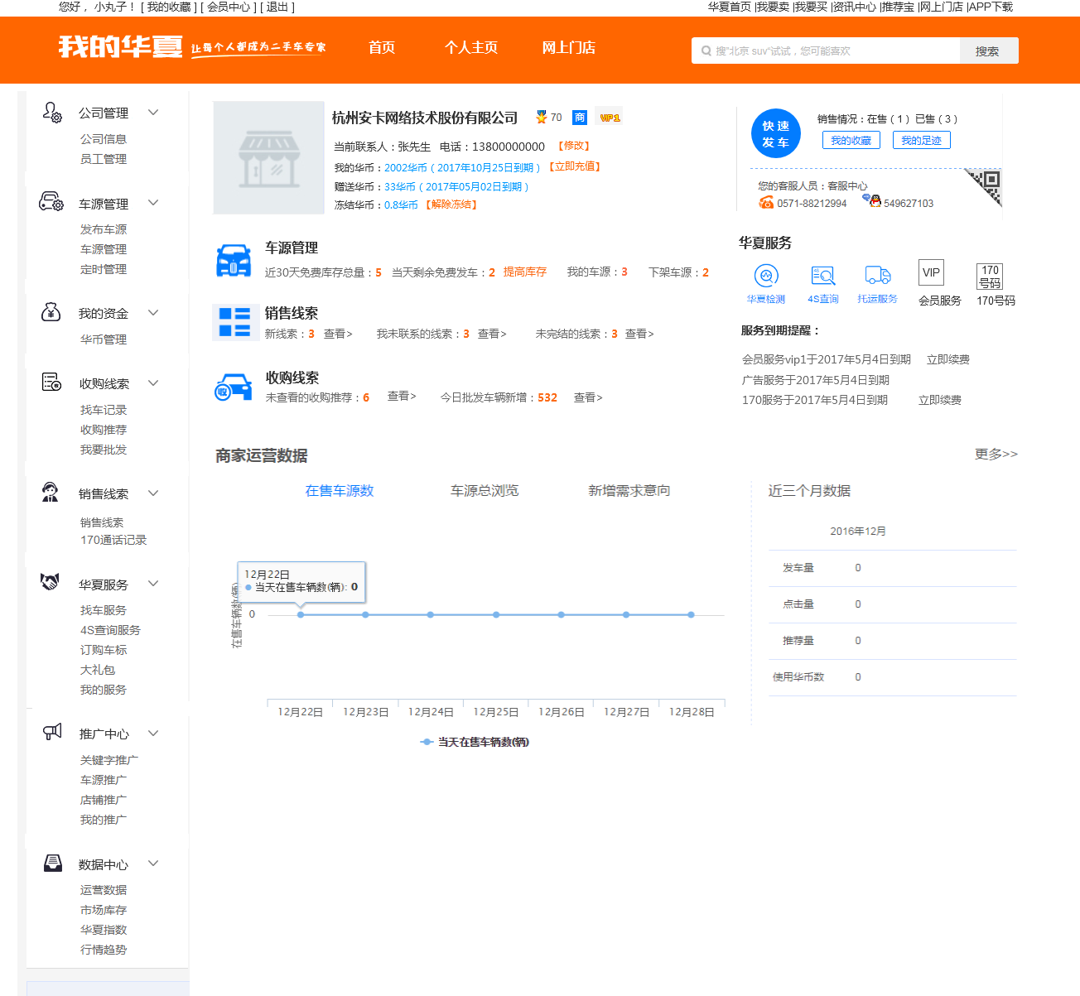

车源管理
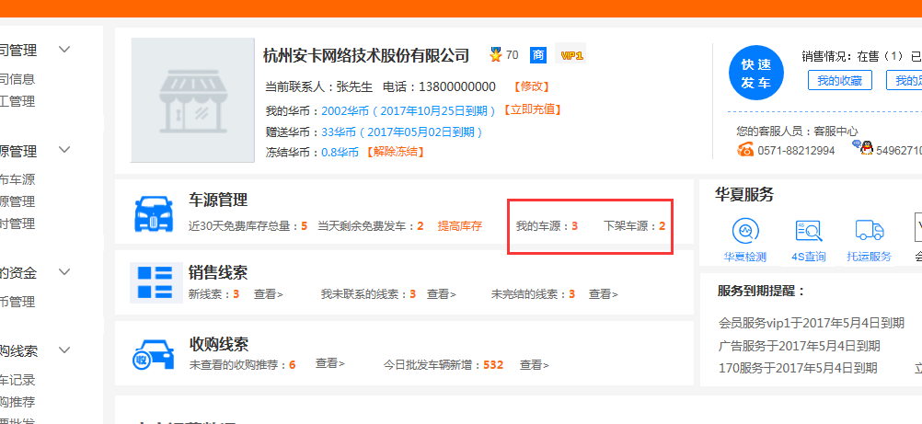
- 我的车源：去除查看，点击【数字】直接跳转到【在售车源】
- 下架车源：数字读取下架车源列表数量，点击【数字】跳转到下架车源列表

销售线索
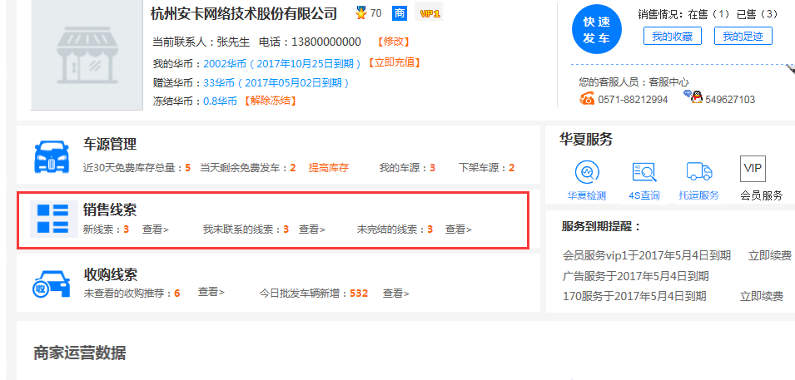
1.新线索：取新线索列表数据，点击【查看】跳转到新线索列表
2.我未联系的线索：取我未联系的线索数量，点击【查看】，跳转到销售线索，跟进状态为未联系，销售员为自己的线索
3.我未完结的线索：取当前（华夏帐号/管理员/老板/销售员）未联系、意向了解、已到店的数据总和，点击【查看】，跳转到销售线索，跟进状态为未联系、意向了解、已到店，销售员为自己的线索

公司管理

公司信息
去除性别栏，管理员号码位置移到登录名旁边
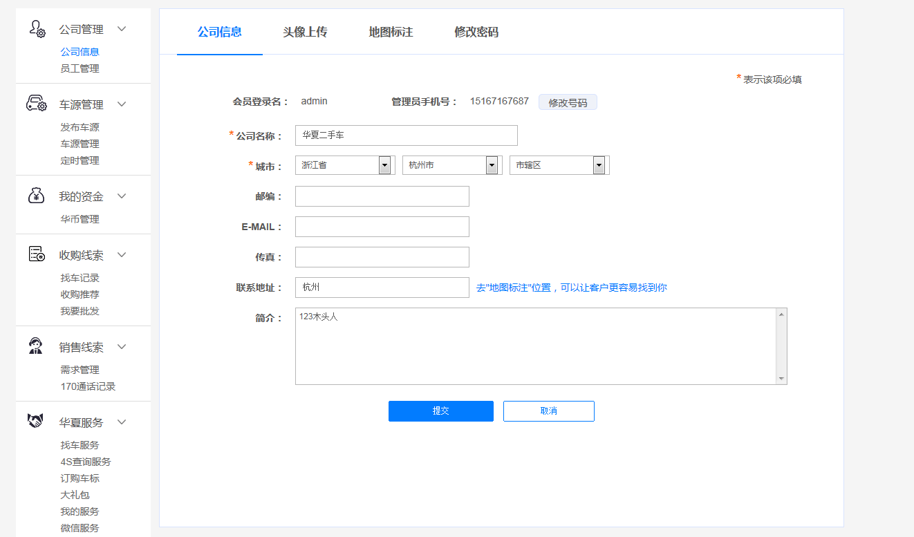

华币充值
华币充值增加套餐充值
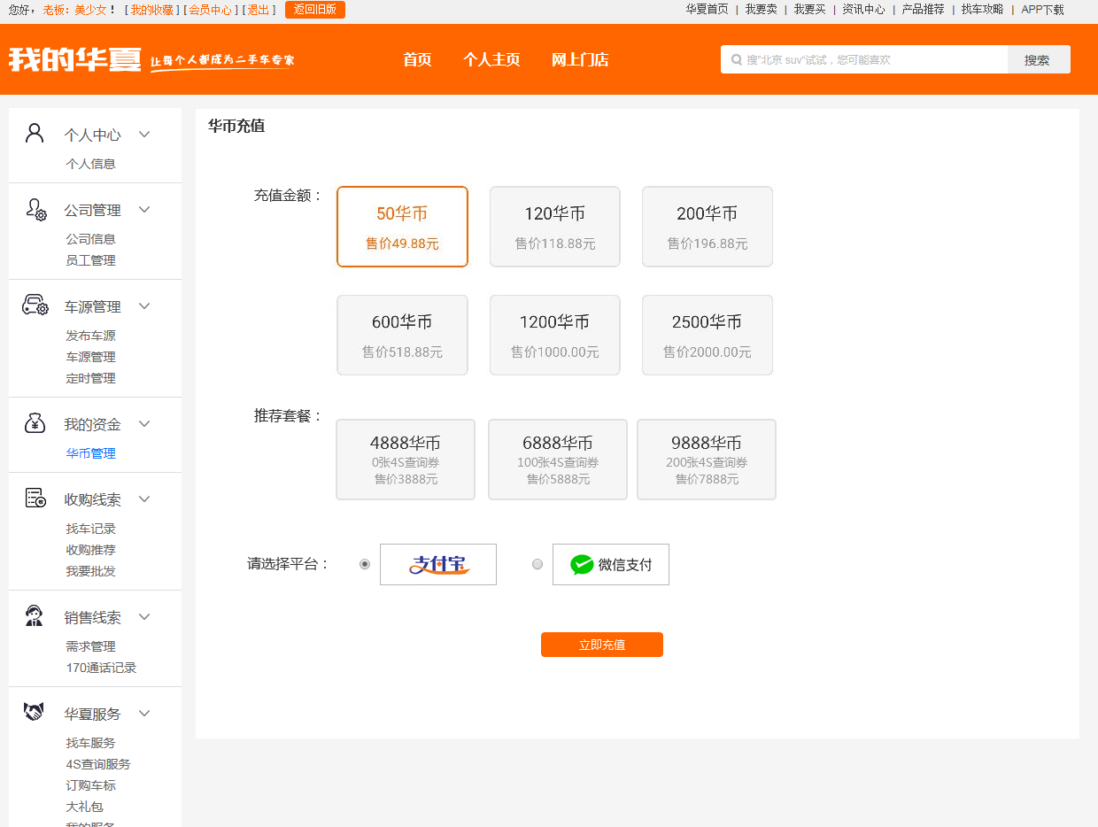

 | VIP1 | VIP2 | VIP3
华币 | 4888华币 | 6888华币 | 9888华币
优惠 | 0张4S优惠券 | 100张4S查询优惠券 | 200张4S查询优惠券
价格 | 3888 | 5888 | 7888

充值相应的套餐，有相应的公司会员等级显示

销售线索
将原来的需求线索改成【销售线索】，如果用华夏帐号登陆，和管理员老板一样，有分配、处理的权限，如果用华夏帐号直接处理线索，销售员显示华夏帐号，【意向分类】文字改为【线索来源】增加收藏、170类型

销售线索流程
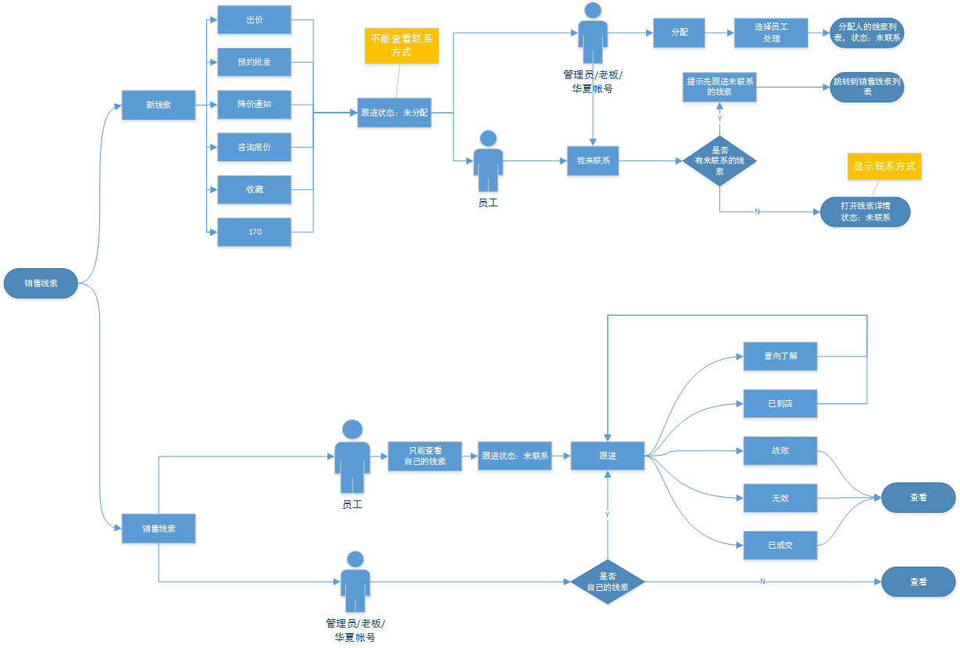

线索操作权限

人员线索权限操作
操作权限  人员 |  | 华夏帐号登陆 | 手机验证登陆
 |  | 华夏帐号登陆 | 管理员 | 老板 | 员工
新线索查看 |  | 全部 | 全部 | 全部 | 全部
新线索操作 | 分配 | √ | √ | √ | ×
新线索操作 | 我来联系 | √ | √ | √ | √
销售线索查看 |  | 所有人 | 所有人 | 所有人 | 只能看自己的
销售线索跟进 |  | 华夏帐号 | 自己 | 自己 | 自己
170电话记录 |  | √ | √ | √ | ×

销售线索跟进状态
跟进状态 | 所在列表 | 操作
未分配 | 新线索 | 分配（员工不能操作）、我来联系
未联系 | 销售线索 | 跟进（意向了解、已到店、战败、无效、已成交）
意向了解 | 销售线索 | 跟进（意向了解、已到店、战败、无效、已成交）
已到店 | 销售线索 | 跟进（已到店、战败、已成交）
战败 | 销售线索 | 查看
无效 | 销售线索 | 查看
已成交 | 销售线索 | 查看

原数据处理：
之前需求线索为【未处理】的归到新线索的列表中，跟进状态为：未分配。联系方式隐藏，选过状态的，显示联系方式，并归到销售线索的列表中，销售员为华夏帐号，【有效】的和【已联系】的归到【意向了解】；【无效】归到【无效】，不能查看，不能修改，未联系的还是未联系，销售员为【华夏帐号】

新线索
新线索为未处理过的线索。【意向分类】文字改为【线索来源】增加收藏、170类型，每页显示15条，大于15条，翻页，翻页在底部

老板/管理员/华夏帐号
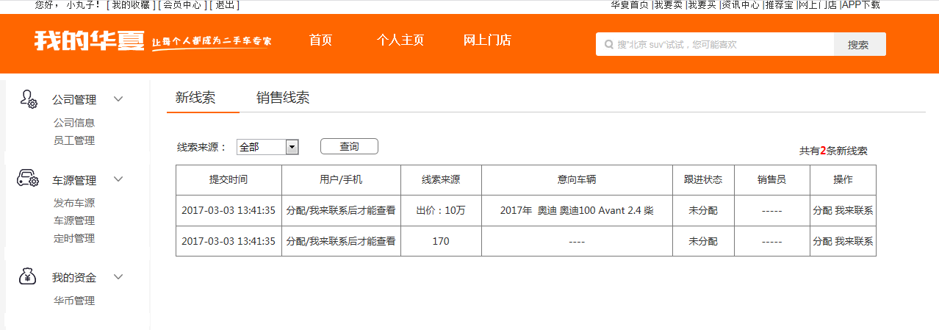
元素说明
- 条件筛选：线索来源（默认全部、在原有基础上增加收藏、170数据）点击查询，出现该来源数据
- 共有X条线索：X显示该筛选条件下的数量
- 提交时间：线索提交时间
- 用户/手机：分配/我来联系后才能显示
- 线索来源：原有基础上增加收藏、170线索数据
- 意向车辆：170没有意向车源的则不显示
- 跟进状态：未分配
- 销售员：----
- 操作：分配、我来联系
A.分配线索
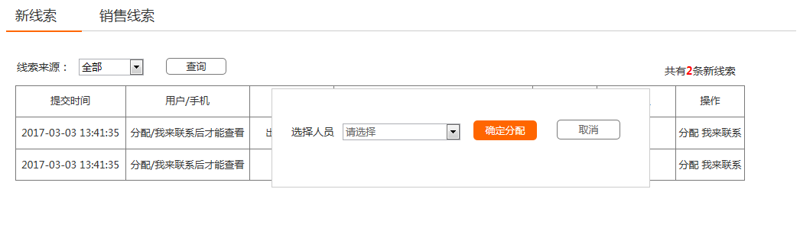
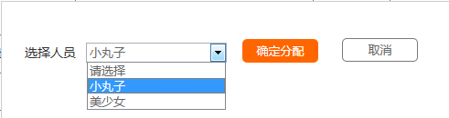
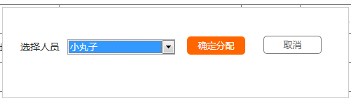
选择人员，拉取员工管理所有人员（除主评估师），无论该销售是否有未联系的线索，都可以分配，确定分配后，弹窗关闭，该线索就归属该销售，可以分配给自己。

B.我来联系
点击【我来联系】，判断自己是否有未联系的线索，有则提示：请先跟进未联系的线索，直接跳转到销售线索列表（筛选条件为未联系，销售员为自己的列表）；无未联系的线索，直接打开该 销售线索详情页，并直接将这条线索分配给自己。

员工
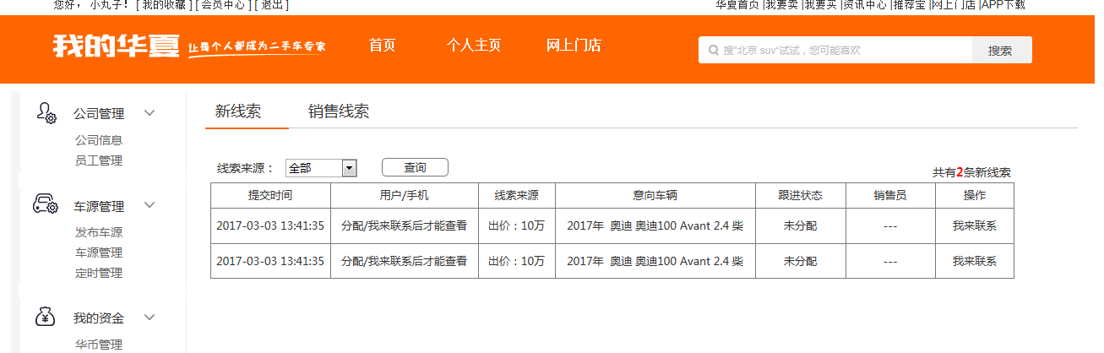
元素说明
- 条件筛选：线索来源（默认全部、在原有基础上增加收藏、170数据）点击查询，出现该来源数据
- 共有X条线索：X显示该筛选条件下的数量
- 提交时间：线索提交时间
- 用户/手机：分配/我来联系后才能显示
- 线索来源：原有基础上增加收藏、170线索数据
- 意向车辆：170没有意向车源的则不显示
- 跟进状态：未分配
- 销售员：----
- 操作：我来联系
点击【我来联系】，判断自己是否有未联系的线索，有则提示：请先跟进未联系的线索，直接跳转到销售线索列表（筛选条件为未联系，销售员为自己的列表）；无未联系的线索，直接打开该 销售线索详情页，并直接将这条线索分配给自己。

销售线索

老板/管理员/华夏帐号
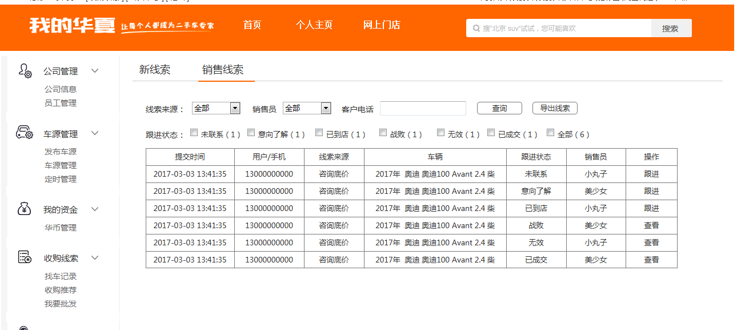

- 条件筛选：线索来源（默认全部、在原有基础上增加收藏、170数据），销售员（默认全部，华夏帐号+员工列表人员，可查看任意一个人），客户电话（手动输入），点击查询查询出改条件列表；导出线索，该条件数据EXCEL列表导出
- 跟进状态：未联系、意向了解、已到店、战败、无效、已成交、全部（默认显示全部数据，可多选；每个跟进状态后都标注该状态条数，点条件筛选后出该条件后的各个跟进状态数量，点击某个跟进或多个跟进状态，出现该跟进状态数据）
- 提交时间：线索提交时间
- 用户/手机：显示用户手机号（图片模式，不可复制）
- 线索来源：原有基础上增加收藏、170线索数据
- 意向车辆：170没有意向车源的则不显示，添加意向车辆后，显示第一辆添加车辆，点击车辆，进入该车辆详情页。
- 跟进状态：未联系、意向了解、已到店、战败、无效、已成交
- 销售员：销售员昵称
- 操作：跟进（进入车辆线索详情页，可跟进记录）、查看（进入车辆线索详情页，不可跟进记录）

员工
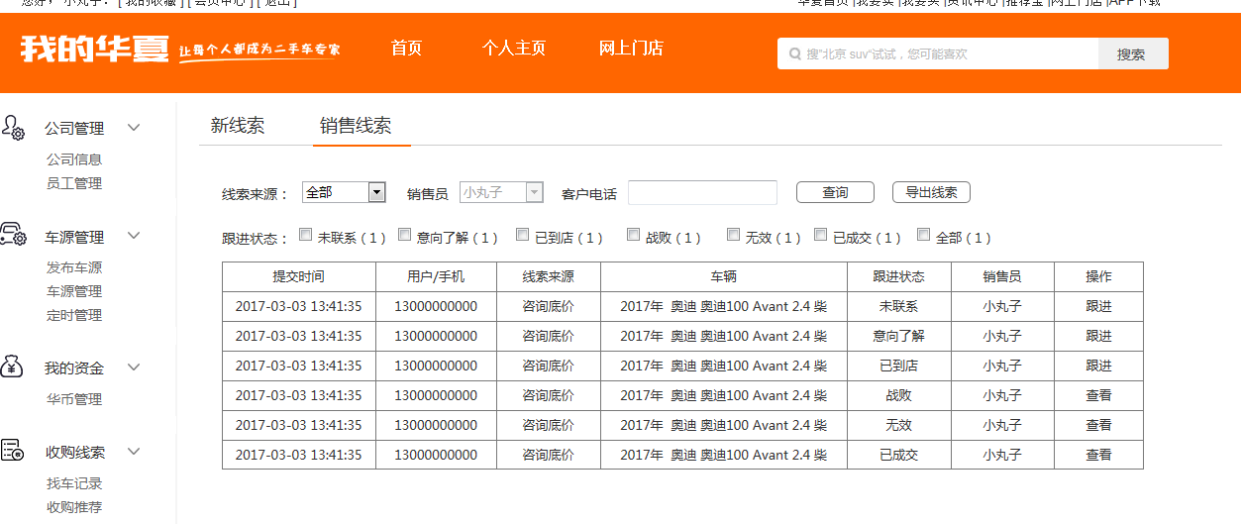

- 条件筛选：线索来源（默认全部、在原有基础上增加收藏、170数据），销售员（自己昵称），客户电话（手动输入），点击查询查询出改条件列表；导出线索，该条件数据EXCEL列表导出
- 跟进状态：未联系、意向了解、已到店、战败、无效、已成交、全部（默认显示全部数据，可多选；每个跟进状态后都标注该状态条数，点条件筛选后出该条件后的各个跟进状态数量，点击某个跟进或多个跟进状态，出现该跟进状态数据）
- 提交时间：线索提交时间
- 用户/手机：显示用户手机号
- 线索来源：原有基础上增加收藏、170线索数据
- 意向车辆：170没有意向车源的则不显示，点击车辆，进入该车辆详情页。（只显示5辆，以后APP添加的意向车源，在此显示）
- 跟进状态：未联系、意向了解、已到店、战败、无效、已成交
- 销售员：销售员昵称
- 操作：跟进（进入车辆线索详情页，可跟进记录）、查看（进入车辆线索详情页，不可跟进记录）

跟进线索

线索详情
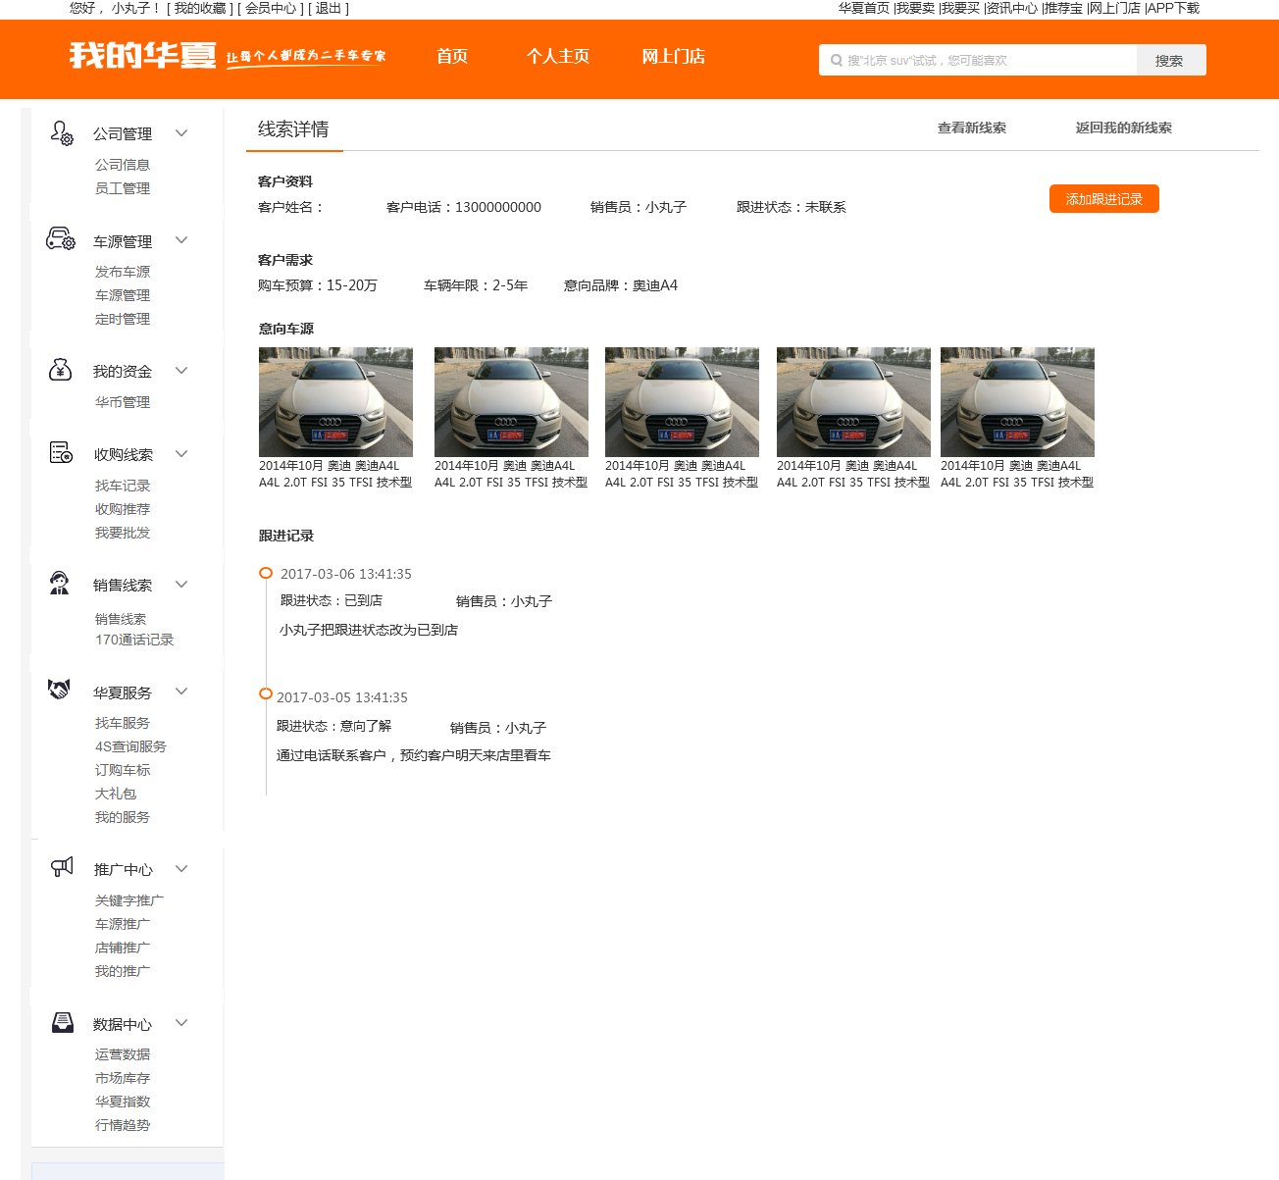
- 客户资料：客户姓名、客户电话、销售员、跟进状态
- 客户预算：购车预算、车辆年限、意向品牌
默认根据意向车源系统自动填入，可修改。
例2014年10月 奥迪 奥迪A4L A4L 2.0T FSI 45 TFSI 个性运动型 23.5万
购车预算：（取价格-价格）23.5万-23.5万、车辆年限（取当年-2014）3年-3年、意向品牌：（取该车品牌车型二级）奥迪A4
- 意向车源：如170来源无意向车源则不显示车源
- 跟进记录：
a.跟进状态：目前跟进状态 销售员：操作销售员（取昵称）
b.内容：备注内容，如无备注，只改变状态，格式为：销售员（昵称）把跟进状态改为XX状态
如有备注内容，则显示每次变更的备注内容
- 查看新线索：点击进入新线索列表
- 返回我的线索：点击进入销售线索，销售员为【自己】的线索

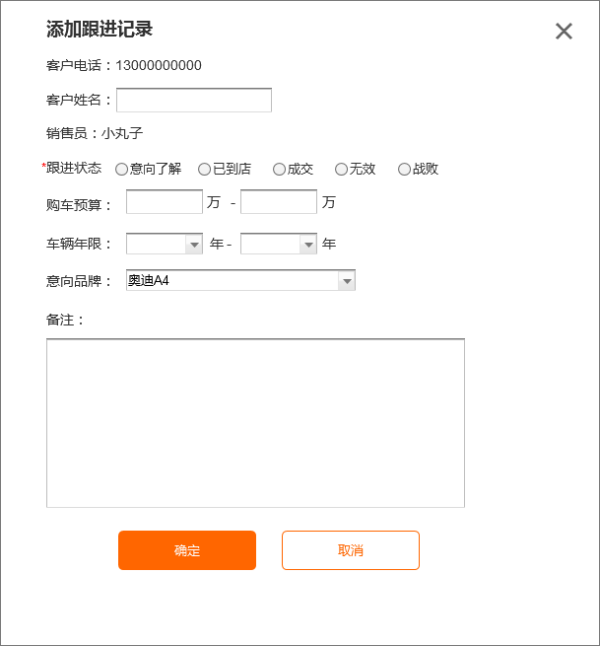

- 客户电话：不可修改
- 客户姓名（选填）：读取该线索的客户姓名，没有不显示，可输入可修改
- 销售员：被分配的销售员昵称（不可修改）
- 跟进状态（必填）：意向了解、已到店、成交、无效、战败。未填提示选择跟进状态
- 购车预算（选填）：读取该线索的购车预算，没有则不显示，可修改
- 车辆年限（选填）：读取该线索的车辆年限，没有则不显示，可修改
- 意向品牌:（选填）：读取该线索的车辆品牌车型，没有则不填，可修改
- 添加新的备注（选填）：每次点击跟进记录备注都将清空，填写备注内容，点击确定，每次填写备注记录都生成一条跟进记录。
- 确定，关闭弹窗，更新线索详情信息；取消，关闭弹窗。

查看线索
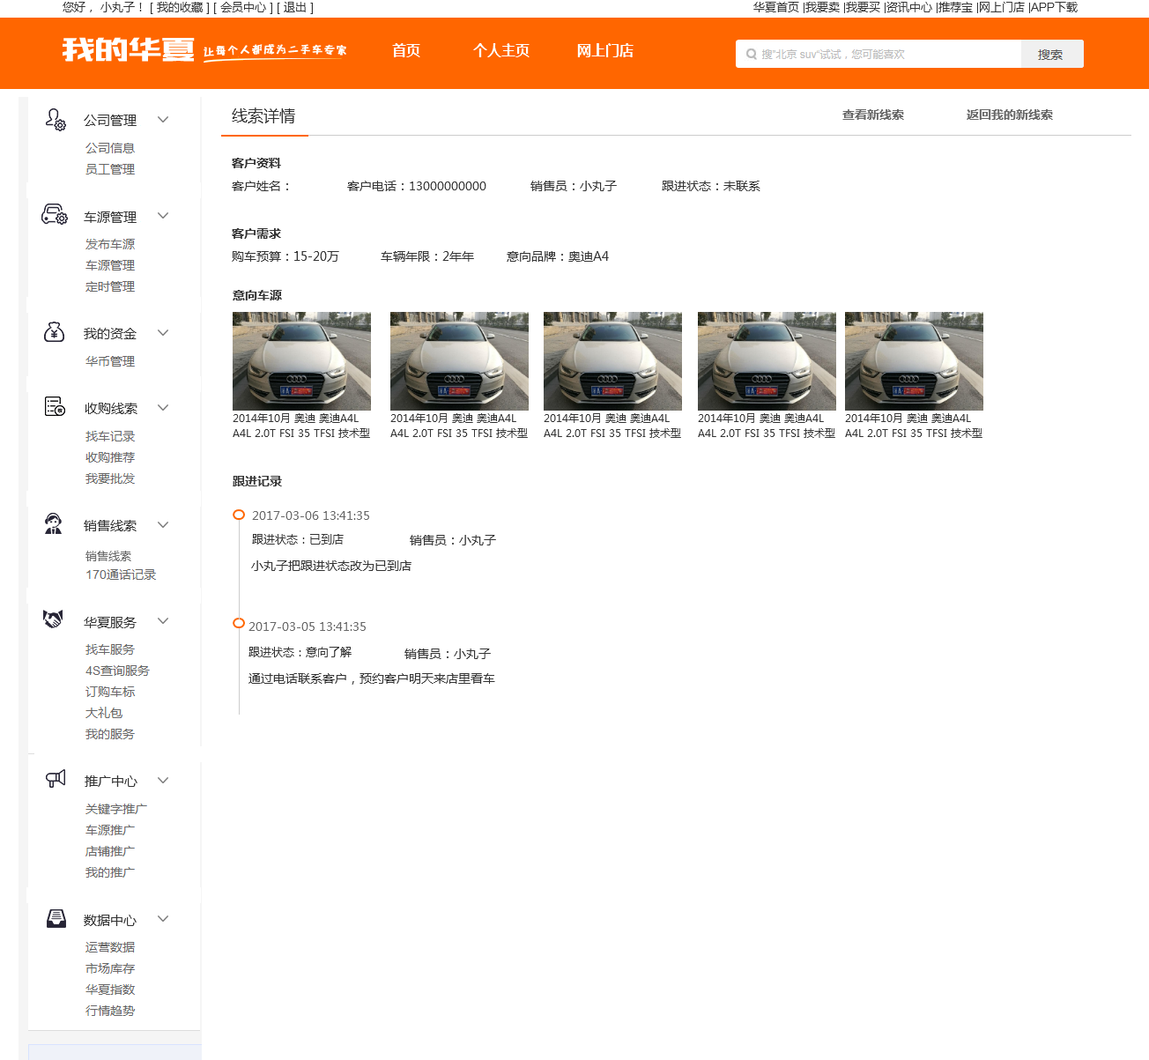
只能查看线索，不能跟进记录
查看新线索：点击进入新线索列表
返回我的线索：点击进入销售线索，销售员为【自己】的线索

170通话记录
查看显示权限：华夏帐号、管理员、老板；员工则不显示170通话记录

运营数据

线索统计
把【需求统计】文字改成【线索统计】
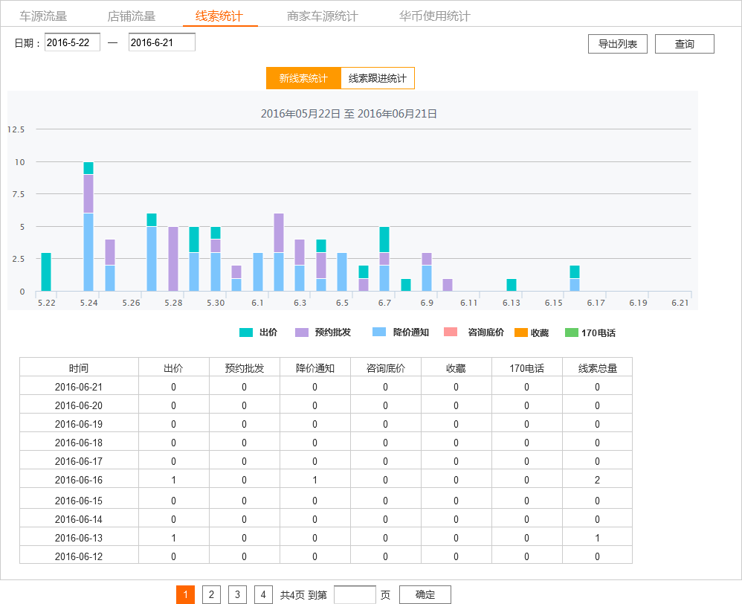

新线索来源统计
把【需求意向统计】文字改成【新线索来源统计】，增加每日该商家获取线索类型（ 收藏、170电话）的数据（包括PC、APP、WAP），去除170电话统计。
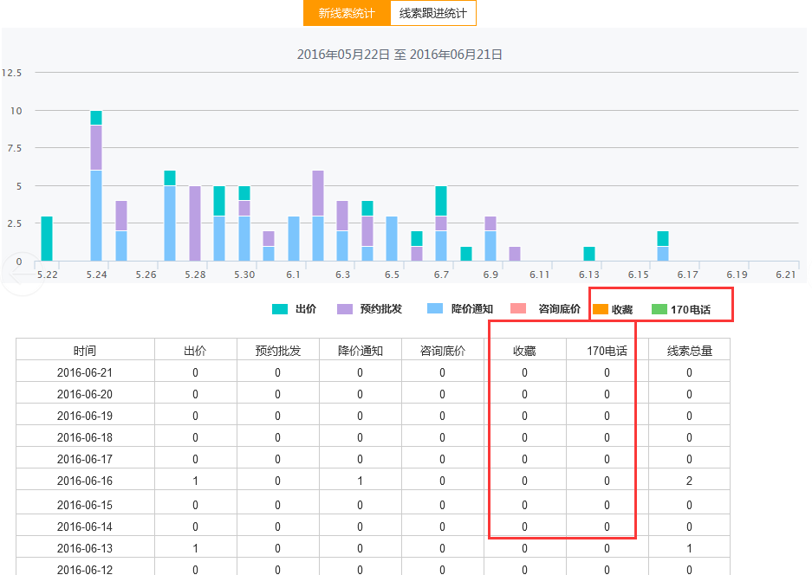

线索跟进统计
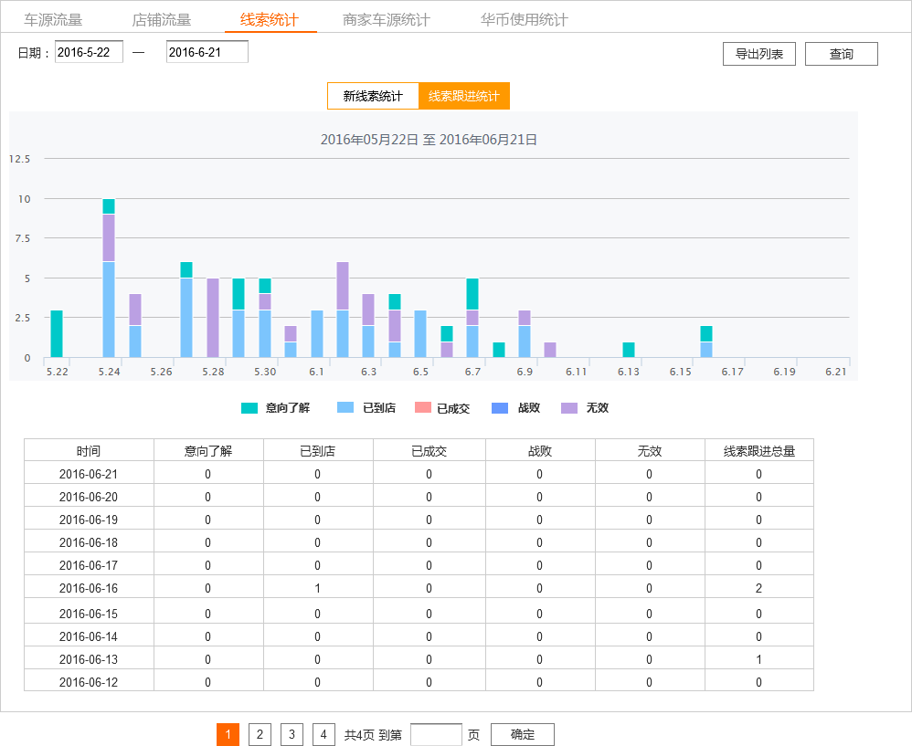
将原来的【需求跟进统计】改为【线索跟进统计】，之前数据需求线索为【有效】的和【已联系】的归到【意向了解】，【无效】归到【无效】

